臭氧层是平流层底部中臭氧（O3）浓度较高的部分。因其能保护地球上生物免受紫外辐射伤害，臭氧层又常常被称为“地球防晒层”。

1.什么是紫外线？它有什么危害？

依据波长的不同，太阳光可分为紫外线(Ultraviolet)，可见光(Visible)以及红外光(Infrared)三部分。紫外光的波长位于50nm到400nm之间。由于紫外线波长较短，频率较高，因此光子所携带的能量远高于可见光及红外线。

紫外线（UV）又可依据波长分为长波紫外（UV-A）、中波紫外（UV-B）、短波紫外（UV-C）及真空紫外（Vacuum-UV）等。真空紫外光子所携带的能量最高，短波紫外最低。由于大气层、臭氧层的屏蔽作用， 对人体造成危害的主要是UV-A及少部分的UV-B。长期暴露在紫外线下会损伤皮肤细胞，诱发癌症等。

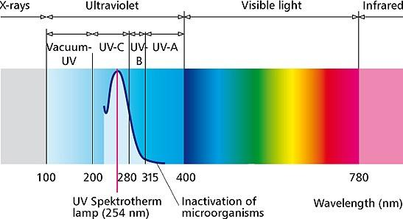

2.紫外线是如何被屏蔽的？

大气层中的气体分子会吸收光子中的能量，从低能级跃迁到高能级。由于分子组成及结构的区别，不同的气体分子会倾向于吸收不同波长的光线。

阳光中有害紫外线的屏蔽并不仅是臭氧的功劳，当太阳光照射入大气层后，平流层以上的氧气可以首先过滤一部分波长为120 – 220 nm 的紫外线。随后阳光进入平流层顶部，该范围内的紫外线又被进一步的吸收。空气中的氮气，则可以吸收波长为120 nm以下的紫外线。因此波长小于 220 nm 的紫外线在照射到地球表面之前，便会被空气中的氮氧分子吸收。

氧气和氮气这两个空气中的巨头把紫外线中的刺儿头都挑了出来。但紫外线中220 – 400 nm的部分无法被氧气及氮气吸收。这部分紫外线波长虽然接近可见光，但仍含有较高的能量，会对生物造成不可逆的影响。大气层中含量微乎其微的臭氧，便承担了这项艰巨的任务。

臭氧可以吸收220 - 320 nm 范围内的紫外线，不放过任何一个先前漏过的高能光子。但百密也有一疏，紫外线中也有一些不那么显眼的光子，被臭氧层“无意”放了过去。然而，自然界是那么的巧合，臭氧的无心之作恰好让UV-A发挥了它的作用。这部分溜进来的长波紫外能够杀菌，促使生物合成维生素，为生物圈的繁荣贡献了一份力量。

3.臭氧分子的一生

臭氧层位于平流层底部并不是偶然，臭氧的产生需要两个必要条件短波紫外（UV-C）以及氧气。如果海拔太高氧气会过于稀薄；太低的话UV-C则会被稠密的空气吸收。



因此，平流层底部是两者综合考虑的最佳选择。臭氧在大气层中的含量是固定的，有自然产生就必定有自然分解。由于臭氧主要吸收220-320nm之间的紫外线，其会生成氧气及氧自由基。



如果我们把臭氧的产生与分解相结合，我们就得出了如下的Chapman循环。

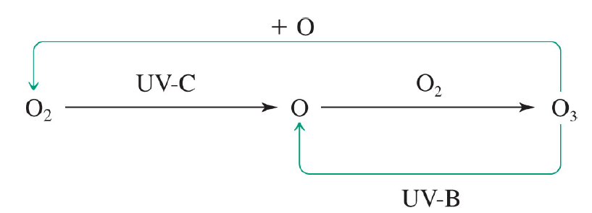

臭氧层内的臭氧分子与氧气分子就是依照Chapman循环，不断转换，相生相消。最终，将紫外线中的能量以热能的形式释放到平流层中，防止高能紫外线对生物的伤害。